«Работайте, братья!» (09.10.18г.)
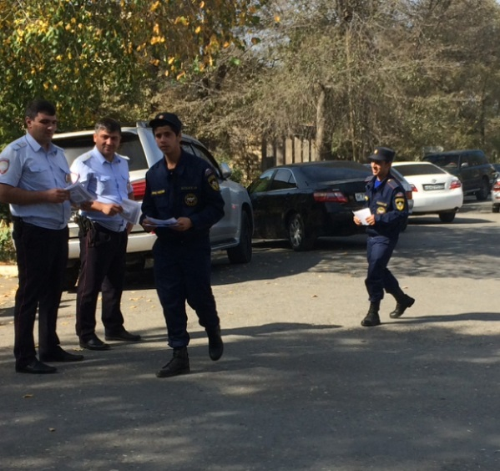
9 октября 2018г. активисты Молодежного центра колледжа повторно (первая проходила 21-29 сентября)провели акцию «Работайте, братья!», посвященная Герою России Магомеду Нурбагандову.
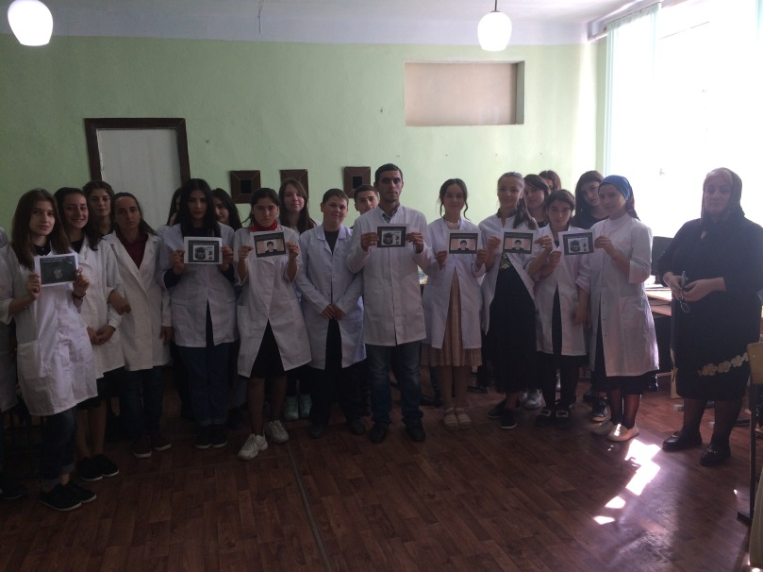
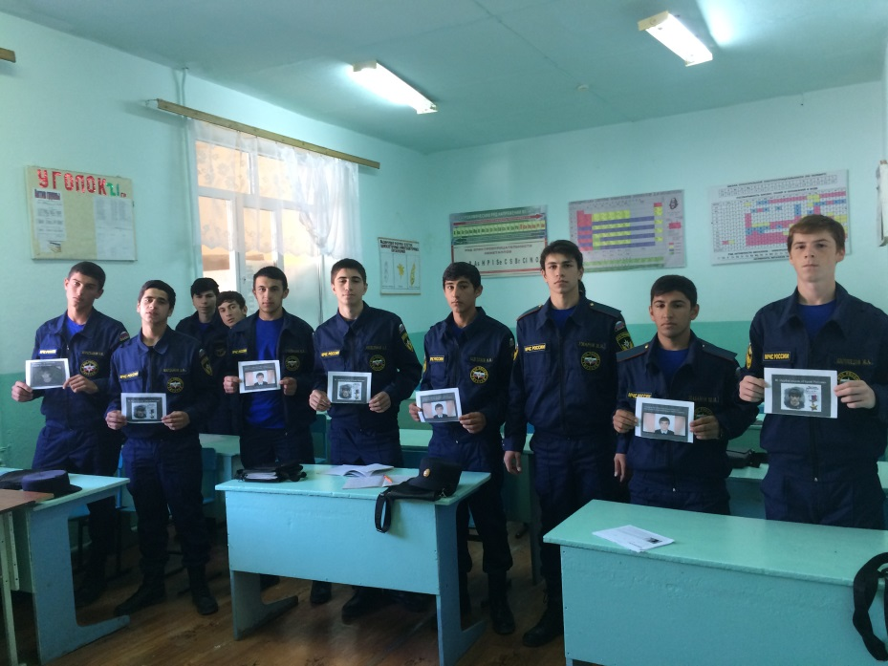
В течение двух часов ребята раздавали на территории колледжа и города фотоколлаж, посвященный Герою России М. Нурбагандову с его фотографией и призывом «Работайте, братья!».
Мероприятие было направлено на противодействие распространения идеологии экстремизма и терроризма.

